Qui doit renseigner ce document  To ut doctorant, quel que soit le type de contrat, dès lors qu’il était
présent sur un site CEA en 2024 (cf. Réaliser sa thèse au CEA - INSTN)
Who is concerned by this document ?  Any PhD students present at the CEA in 2024, regardless his/her contract

Merci de retourner le document à / Please mail this document to: INSTN-SFRES@cea.fr avant le/by : 31/01/2025
MERCI A TOUS !
A - RENSEIGNEMENTS ADMINISTRATIFS  ADMINISTRATIVE DETAILS | Mr. Mme NOM : SHARMA Prénom : Prabhat  DAM DES DRF DRT Autre : INSTITUT/DPT ou Centre DAM : IRFU/GANIL  Si connue, Soutenance prévue le / If known, Defence scheduled on :  J’ai déjà remis un compte rendu l’an dernier et mes renseignements administratifs n’ont pas changé  I already have submitted a report last year, my administrative details have not changed  OUI/YES NON/NO  (allez page suivante/go to next page) (merci de compléter ci-dessous/please fill in below)  VOTRE CONTRAT DE THESE AU CEA / YOUR THESIS CONTRACT WITH THE CEA  Titre de votre thèse / Title of your thesis project : Explοring magicity and nuclear fοrces in 68Νi  Votre responsable CEA : Olivier SORLIN (CNRS) Votre Directeur de thèse : Olivier SORLIN  Your CEA supervisor : Your thesis supervisor :  (e-mail) @cea.fr (e-mail) olivier.sorlin@ganil.fr  Date de démarrage : October, 1st, 2024 Prolongation contrat jusqu’au (si concerné) :  Starting date : Contract extended until (if you are concerned)  Qui est votre employeur ? CEA Autre Nom employeur : Université de Caen Normandie  Who is your employer ? Other Name of your employer  VOTRE CURSUS UNIVERSITAIRE / YOUR ACADEMIC BACKGROUND  Votre cursus premier / your pre-M2 degree :  Diplôme d’Ingénieur : Ou/or Master 1 :  Bachelor/Engineering degree  Ecole/Université : University of Delhi, India  School/University  Votre Master 2 / your M2 degree : University of Delhi, India  Université/University :  Etablissement d’inscription en doctorat : Université de Caen Normandie  PhD degree university  Ecole doctorale n° : ED 591 Nom : PSIME  Doctoral school n° Name

B - COMPTE RENDU D’ACTIVITE POUR LA PERIODE OCT 2023/OCT 2024 (*)  REPORT FOR THE PERIOD OCT.’23 – OCT. ’24 (*) | (*) ou depuis le début de la thèse en cas de démarrage en 2024  (*) or since the beginning of the project if started during 2024  I started my project on October 1st, 2024. The experiment that my thesis is based on was done in May 2023 whose data remains to be analyzed. So, in order to gain command over the the details and technicalities of the experiment, I have been reading the research-papers concerned, along with analyzing the data and having regular discussions with my supervisor and colleagues. So far, I have done the calibration of Must2 and plastic detectors and learned several new functionalities of ROOT in the process. In this period of ~2 months I also attended a few PhD defenses and various seminars held at GANIL by many renowned physicists.

SIGNATURES :
Doctorant/PhD student  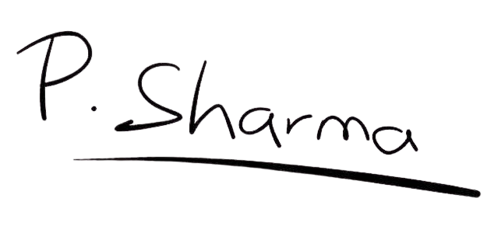 | Encadrant/CEA referent | Directeur de thèse/Supervisor  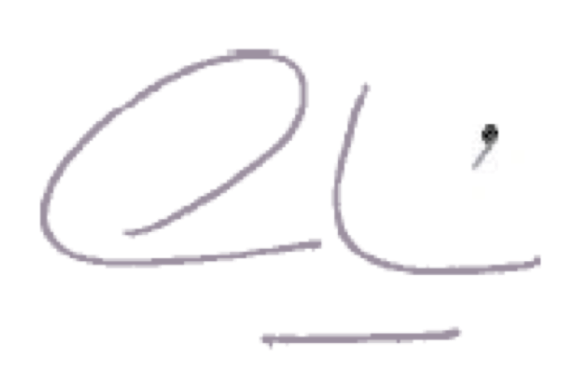 | Autre (Fonction)

